六安市城北污水处理厂升级改造土建工程

氧化沟走道平台
施工方案

项目总工：

项目经理：

中铁四局集团市政分公司
六安市城北污水处理厂升级改造土建工程项目经理部

二〇一三年八月十二日

一.编制依据
（1）现场踏勘获取的资料及业主相关要求；
（2）氧化沟改造项目施工设计图纸；
（3）我公司根据国际标准管理体系制定的质量、环境、职业健康安全管理文件；
（4）我公司类似工程施工经验；
（5）适用于本工程的现行国家、部颁、六安市和行业的有关规范、规程、标准。

二.工程概况
本工程位于六安市城北污水处理厂内，主要工作内容为凿除既有氧化沟局部池壁（0.25m宽）顶部0.35m高度范围，采用搭接焊方式将既有池壁钢筋与后续池壁加高段（高1.0m）及走道板钢筋连成整体，并完成模板安装及砼浇筑。氧化沟为正在运营的污水处理构筑物，共两座，合计施工走道板长度657m(单座氧化沟改造平面布置图，见附图)。

三. 施工准备

1.组织准备
施工所需各种机具及人员按时到位，并根据现场施工需要及时调整。
1.1劳动力配备计划

拟投入的劳动力计划表
工种、级别 | 单座氧化沟施工投入劳动力情况 | 备注

 | 0～77天 | 根据施工需要及时调整
机械操作工 | 10  4 | 根据施工需要及时调整
电工 | 1  4 | 根据施工需要及时调整
材料工 | 1  2 | 根据施工需要及时调整
测量工 | 1  2 | 根据施工需要及时调整
架子工 | 10  2 | 根据施工需要及时调整
电焊工 | 4 | 根据施工需要及时调整
模板工 | 4  15 | 根据施工需要及时调整
砼工 | 4 | 根据施工需要及时调整
普工 | 10 | 根据施工需要及时调整
合计 | 45  40 | 根据施工需要及时调整
1.2主要辅材配备计划
序 号 | 机械(设备)  名称 | 型号规格 | 数 量 | 备注
1 | Ⅰ28a工字钢 | 12m/根 | 65 | 根据施工需要 及时调整
2 | Ⅰ40a工字钢 | 12m/根 | 15 | 根据施工需要 及时调整
3 | [20a槽钢 | 12m/根 | 180 | 根据施工需要 及时调整
4 | 方形开口套管 | 220*350*250mm | 320 | 根据施工需要 及时调整
5 | 方形开口套管 | 250*450*250mm | 30 | 根据施工需要 及时调整
6 | 钢管 | φ48*3mm | 9500 | 根据施工需要 及时调整
拟投入的主要辅材需求计划

1.3机械设备配备计划
序 号 | 机械(设备)  名称 | 型号规格 | 数 量 | 生产能力 | 备注

1 | 空压机 | HS-4.5/6 | 2 | 4.5m³/min | 根据施工需要 及时调整
2 | 风镐 | G20 | 6 | / | 根据施工需要 及时调整
3 | 电焊机 | BX-500A | 4 |  | 根据施工需要 及时调整
4 | 汽车吊 | QY30 | 2 |  | 根据施工需要 及时调整
拟投入的主要施工机械设备及机具表

2.技术准备
2.1 熟悉设计图纸，领会设计意图，编制相应施工安全、质量技术交底。
2.2对建设单位提供的高程控制桩进行引测与复查，及时测量放线确定砼凿除边界线，并上报监理单位进行验收。
2.3 开工前对施工班组进行技术交底及安全培训工作。

3.现场准备
本工程为既有构筑物改造施工，施工现场场地平整，相关施工水、电、道路、通讯畅通；施工场地内已有临时便道以满足施工需要。由于作业须利用既有工作平台，因此为满足运输要求及确保施工安全，须拆除工作平台上部分既有护栏同时对工作平台上所有检修孔铺盖钢盖板。

四.主要施工方案
两座氧化沟走道平台施工，依次进行。拟先完成西侧编号a氧化沟作业，再进行东侧编号b氧化沟作业。每座氧化沟按两个阶段配置施工辅材及机具，先完成中部及近道路侧走道平台施工，再施工内侧及圆弧段走道平台。
主要施工顺序如下：以既有工作平台为基点，沿池壁走向
铺设横跨池壁的I28a工字钢挑梁，在其上设运输通道→利用挑梁工字钢安装悬挂式作业平台，风镐凿除池壁砼，手推车辅助人工清运砼渣→采用搭接焊方式连接既有池壁纵筋与加高段池壁钢筋→安装模板支架，铺设模板，完成钢筋及预埋件安装→砼浇筑及养护→模板支架及运输通道拆除→工字钢挑梁倒运至下一施工段
- 钢梁及运输平台的铺设、拆除
氧化沟池壁净距9m，考虑运输通道及模板支架作业需要，统一采用12m长I28a工字钢钢梁。工字钢从既有横向平台边缘起，沿池壁纵向按≯3m间距铺设，纵向走道平台加宽处，中部加密铺设一道。钢梁布置在既有氧化沟池壁顶面（标高39.7m），设置处预留宽度0.4m。由于钢梁设置将导致新建池壁开孔，既有池壁局部不能凿砼、纵向钢筋焊接无法进行，因此该处设置方形开口套管（宽220 *高350*长250mm）并补增加固钢筋。工作桥一处采用12mI40a工字钢钢梁，其布置及安装要求详见工作桥模板支承安装图。
钢梁安装、运输平台铺设过程中，由项目生产副经理全程盘站督导，应急小组各自在岗。
拟定方案如下图所示：
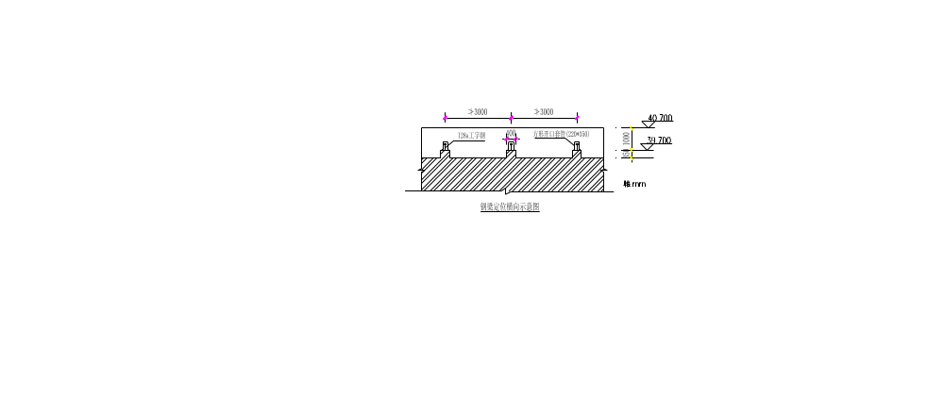 施工运输通道设置在模板支架安装作业区以外，通道宽度1.2m。[20槽钢反扣在I28工字钢梁上，上铺横杆钢管@300mm（两侧设纵杆扣件固定，横杆间隔1.5m左右与[20槽钢焊接固定，以防侧翻倾覆），横杆上满铺步行板。通道两侧设1.2m高护栏（两道横杆），并设护脚防护挡板。
运输平台设置如下图所示：
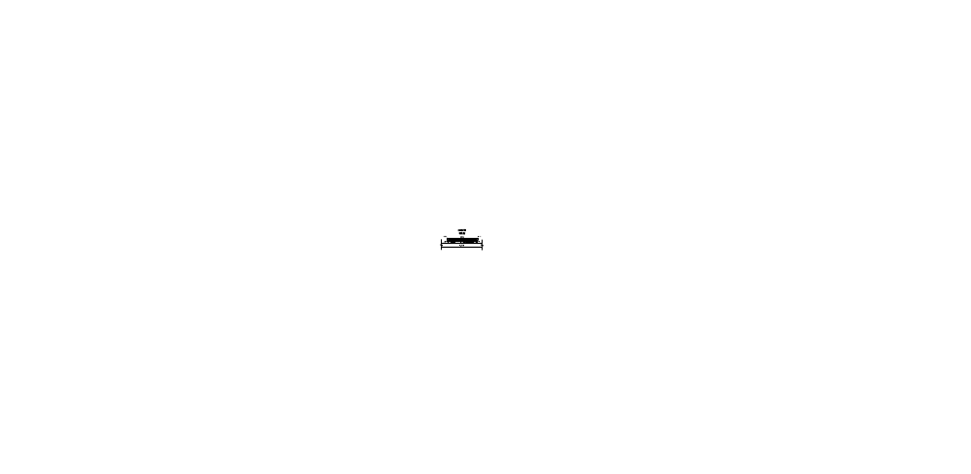1）安装作业要点：
安装时采用人机配合进行安装。在起重吊装前，采用牵引钢丝绳两头分别固定在两侧既有走道板栏杆处，并进行加固处理，确保可以承受300kg以上重量，工人站在池壁导流墙作业时，利用安全带与钢丝绳挂扣，确保当人员发生意外时不落入污水中。
将工字钢安装位置定线后，工人在指定安装位置附近配合作业。
起重吊装采用两点吊装确保工字钢吊装平稳，待工字钢先到达指定安装区域，两侧人员再进行微调准确定位。
工字钢就位后用膨胀螺栓临时固定工字钢，以防使用过程中发生移动，同时安装方形开孔套管用膨胀螺栓固定。安装完成后，在紧邻拟施工走道平台内侧，铺设运输平台槽钢，槽钢与工字钢横梁施焊固定。铺设时从既有走道平台开始，顺序向前，成型一段，增铺一段。
2）拆除作业要点：
拆除时采用人工配合机械配合拆除。先完成模板支架及运输平台上部铺板及护栏拆除。关停氧化沟运行，利用水上浮筏人工配合吊车拆除、吊移槽钢及工字钢横梁。
钢横梁穿越套管平移。采用两点起吊法，在钢梁1/3、2/3处设吊点，主钩微提升使钢梁悬空，缓慢平移至钢梁一端从一侧套管脱出。设临时吊点，使钢横梁一端落于套管孔，一端支承于起重机副钩。落主钩，移钢丝绳吊点至跨池壁侧，再横向平移钢横梁。再利用副钩配合转换吊点位置，即完成钢横梁池平移。
所有拆除拆料，清理后分类堆码整齐，拆除期间不得在运输通道上集中堆重，材料随卸随清理。
- 池壁砼凿除清运
1）作业平台
由于横梁布置间距不等，考虑作业方便，作业吊篮按2m长度制作。在横向钢梁上铺[20槽钢用于悬挂吊篮，吊篮四角设Φ16以上吊筋挂钩固定在槽钢上。吊篮采用Φ12钢筋制作，篮内满铺步行板，平台周边设1.2m高护栏（两道横杆），并设防护挡板密封吊篮底，以防砼渣块落入氧化沟内。作业平台示意图如下：
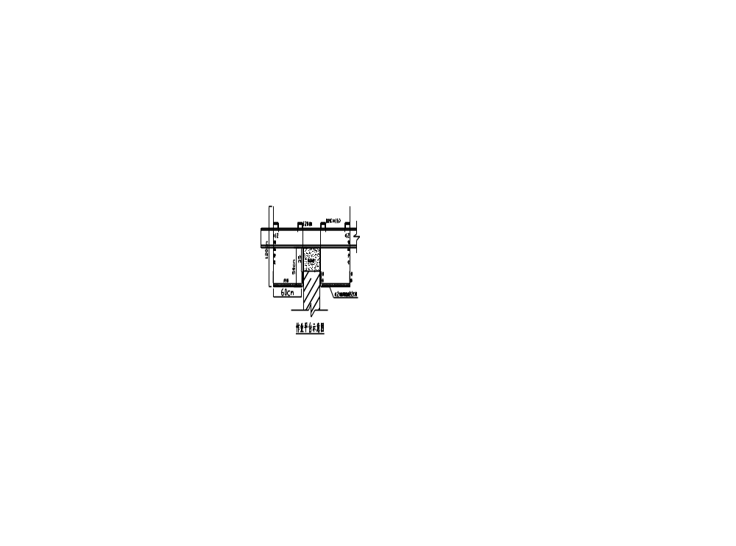
2）池壁凿除
根据测量放线，在池壁两侧用墨线弹出砼凿除分界线。采用手持式切割机沿分界线切槽2~3cm深（避免伤及池壁纵筋），防止机械凿除时引起周边砼崩裂。
先采用风镐凿除表层砼，至一定深度；待池壁纵筋剥露后，用人工配合风镐凿除纵筋侧面保护层砼，将纵筋向外侧弯起；再用风镐凿除池壁中部砼至设计标高，同时清理纵筋上残留砼渣；最后利用风镐压缩空气将接缝面冲吹干净。凿除作业时，砼渣弃置在吊篮对侧，以平衡偏心荷载。
3）砼渣块运弃
凿除的砼渣块随凿随运，采用人工吊桶上下垂直运输装车。根据业主方要求，为尽量减少砼渣块坠落池内给正常生产运营带来的影响，所有渣块不论大小一律采用双轮手推车清运至既有走道平台边；再人工吊桶转运装手推车运至氧化沟边，统一装车弃运。

3. 钢筋制作、安装
氧化沟走道平台结构钢筋类别为HPB300级、HRB335级。主要钢筋规格包括Φ18、Φ14、Φ12、φ10等。
根据设计要求，池壁加高部分竖向φ12/φ14@150与原池壁纵筋采用搭接焊，搭接长度满足单面焊大于10d、双面焊大于5d要求，为便于现场施工，以加快施工进度，拟采用单面搭接焊、双面搭接焊。
1）原材料质量要求
检查钢筋出厂合格证、质量证明文件及备案，按规定进行见证取样复试，并经检验合格后方能使用。
进场钢筋的生产厂家、规格、型号、数量应与出厂合格证或试验报告中所标明的相符合，指标符合有关标准、规范。
钢筋的外观应平直、无损伤，表面不得有裂纹、油污、颗粒状或片状老锈。
进场钢筋以同一厂别、同一炉罐号、同一规格、同一交货状态，同一进场日期的钢筋，每60t为一批（不足60t亦按一验收批计算），取一组钢筋试件做拉伸（屈服点、抗拉强度、伸长率）和弯曲试验，每一次取样不合格时，需对原批钢筋取双倍试样进行试验，合格方可使用。
如果钢筋在加工或施工过程中发生脆断和焊接不良，以及机械性能不正常时，需对原批钢筋时行化学分析。根据工程使用的钢筋量，取样次数实际发生量，按照规范进场时即取样送检。
2）钢筋加工
钢筋加工前先根据设计图纸和施工规范要求放出大样再加工。对钢筋较复杂、较密集处实地放样，找到与相邻钢筋的关系后，再确定钢筋加工尺寸，保证加工准确。
施工班组严格按技术交底图示尺寸、形状进行加工，在钢筋加工过程中必须对作业班组进行指导和抽查，每加工一批必须经质检员验收后，才能进入半成品区分类堆码。
钢筋加工的形状、尺寸必须符合结构图纸要求，钢筋的表面必须洁净无损伤，油渍、漆污和铁锈等在使用前要清除干净，钢筋平直无局部曲折。
① HPB235级钢筋制作180°弯钩，圆弧内径不小于2.5d（d为钢筋直径），平直长度不小于3d；HRB335级钢筋制作90°弯钩，当纵向钢筋直径d≤25时，弯曲直径不小于4d、当纵向钢筋直径d>25时，弯曲直径不小于4d；弯起钢筋中间弯折处弯曲直径不小于5d；梁、柱箍筋制作135°弯钩，弯钩平直长度不小于10d且不小于75mm。
②钢筋锚固长度:HPB300级为31d，HRB335级为30d；最小搭接长度： HPB300级为43d，HRB335级为42d。
3）钢筋连接
①钢筋的接头宜设置在受力较小处。同一纵向受力钢筋不宜设置两个或两个以上接头。接头末端至钢筋弯起点的距离不应小于钢筋直径的10倍。
②同一构件中相邻纵向受力钢筋的绑扎搭接头宜相互错开。绑扎搭接接头中钢筋的横向净距不小于钢筋直径，且不应小于25mm。
③焊接接头的同一连接区段内（35倍d且不小于500mm），纵向受力钢筋的接头面积百分率不大于50%；
④绑扎接头的同一连接区段内（43倍d），纵向受力钢筋的接头面积百分率：对梁类、板类及墙类构件，不宜大于25%
；对柱类构件，不宜大于50%；当工程中确有必要增大接头面积百分率时，对梁类构件不应大于50% 。
⑤钢筋的焊接
施工现场钢筋连接一般采用单面焊连接，单面焊接长度10d,选用E43XX焊条焊接，具体施工工艺见《钢筋焊接作业指导书》。
搭接焊接头应分批进行外观检查和力学性能检验。在现浇混凝土结构中，以 300 个同牌号钢筋、同型式接头作为一批。每批随 机切取 3 个接头，做拉伸试验。
4）钢筋绑扎与安装
① 一般措施
按施工图及工艺操作规程的要求进行，采用绑扎搭接时，搭接长度严格按设计要求执行。在绑扎钢筋时，为了保证钢筋间距准确，走道板钢筋的位置用墨线弹出标记，池壁立筋依据与底板筋位置关系等间距排列，池壁水平筋每3m设立一根定尺标杆控制间距。池壁按600×600mm间距设Φ10支撑筋控制间距。走道板双层筋按1000×1000mm间距设Φ18马铁凳支撑筋控制间距。马铁凳支撑筋如下图所示。
Φ18
钢筋（包括马铁凳）的净保护层厚度：顶板25mm、壁板为35mm；底板为40mm。保护层垫块利用相同标号的砂浆或细石砼制成。垫块按间距1.0m梅花形布置，边角处适当加密，控制钢筋保护层厚度。
钢筋网点应逐点绑扎，绑扎接头应三点式绑扎牢固，扎丝采用两根22#铅丝。
②钢筋遇Φ300mm以下孔洞时，钢筋应绕过孔洞，孔洞直径大于Φ300mm时，应截断钢筋，并与套管加固筋焊牢，预埋件应焊接在钢筋上，以免移位。
③ 隐检与成品保护
钢筋工程施工完毕，经自检合格且清理施工面的杂物后，即邀请建设方、监理方验收。验收后的钢筋工程，应加强保护，严禁上人直接踩踏和堆放料具，行人和机具应在搭设的专用脚手板上作业，施工面内要保持清洁，相关工序施工不得影响钢筋工程质量。

4. 模板工程
加高段池壁及走道平台，采用15mm厚的胶合木模板，φ48*3mm钢管支撑，M12对拉螺栓拉结。
对拉螺杆中间焊接40*40mm止水片，两头垂直螺杆各焊40mm长钢筋一根顶至模板内侧，起到定位与加固模板的作用。对拉螺栓下料长度依据不同位置壁厚确定，螺栓长度为壁厚加两侧各25cm，设双山形卡与双螺母。
1）池壁结构模板配置
池壁厚度0.25~0.4m，配置如下：次楞间距300mm,穿墙螺栓水平间距600mm；主楞间距500mm,穿墙螺栓竖向间距500mm；对拉螺栓直径M12mm。为确保池壁侧模在浇筑过程中顺直且避免发生倾覆，在模板加固完成后，沿侧模外侧夹设[20槽钢纵向固定，槽钢线型顺直并与工字钢间隔施焊定位。
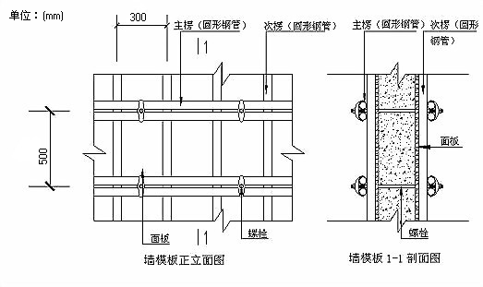
加高池壁结构模板安装示意图
2）走道平台模板配置
走道平台横向宽度设计1.0m~2.0m；局部加宽处最大宽度3.6m（B-B截面）。模板支撑配置如下：在横挑钢梁上纵向铺设2~3排[20槽钢，沿池壁纵向按间距1.2m设支撑立杆（有加宽平台处，平台中部增设加密杆，挑梁支架图中未示）。G-G截面预留接茬筋，待后续阶段施工。
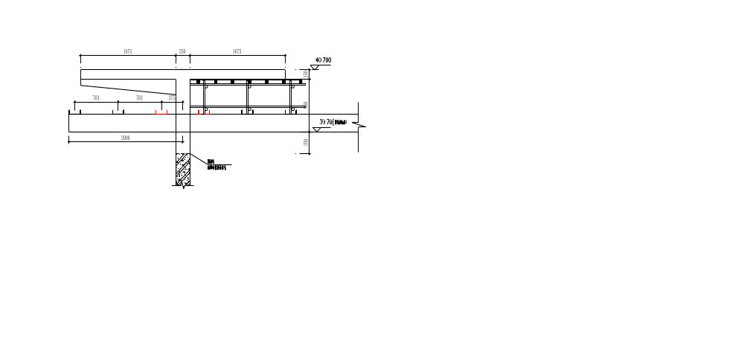
走道平台模板安装示意图
3）工作桥一模板及支架配置
新增工作桥一，走道平台横向宽度设计1.0m~1.5m，下部设两道300*850mm梁跨。其结构如下图示意：
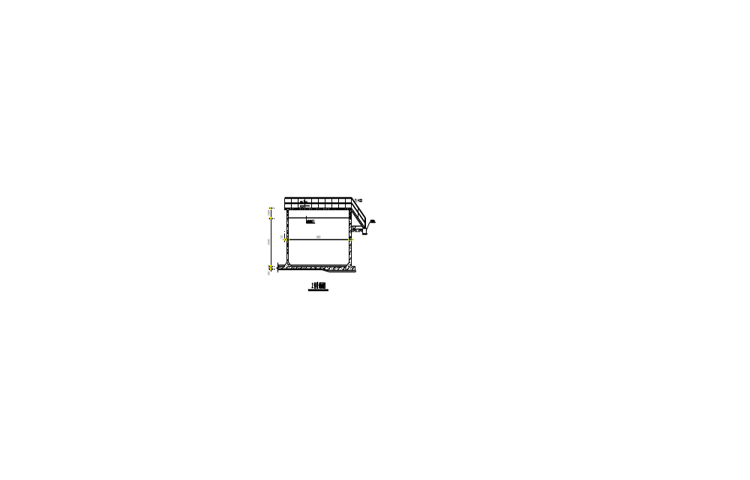 模板支撑配置如下：按39.714m标高（工字钢顶）在池壁上定位I40a工字钢并固定（设方形开口套管（宽220 *高450*长250mm），在
横挑钢梁上沿梁跨纵向按1m间距铺设 [20槽钢（槽口向下）。每道梁底布设两根纵向钢管，其上直接铺设底模。梁侧模设竖向双钢管主楞@500mm、横向单钢管次楞（3道），对拉螺栓按间距500mm(水平向)*500mm（竖向）。梁跨中部底板按纵向@1m（设置于槽钢上），横向错开梁侧模支撑，布设支撑杆件（图中未示）。沿池壁纵向按间距1.2m设支撑立杆（有加宽平台处，平台中部增设加密杆，挑梁支架图中未示）。
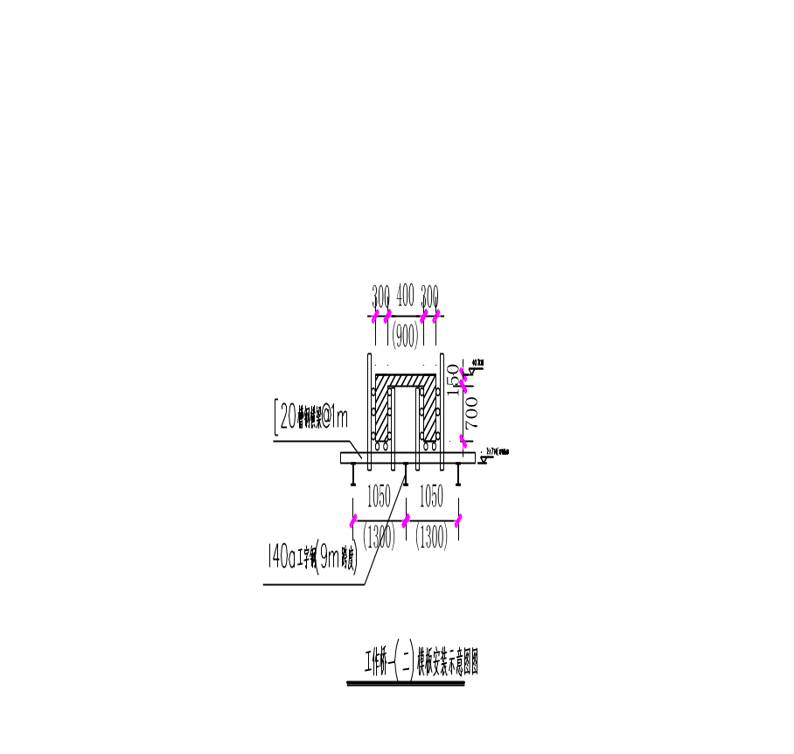
3）模板安装
①池壁模板安装

模板安装顺序：支模前的检查→支侧模→钢筋绑扎→安装对拉螺栓，支另一侧模→校正模板位置→紧固对拉止水螺栓→支撑固定→检查验收。
②梁板类结构模板安装
模板安装顺序：支架检查→铺设底模板→ 拉线找平→封侧模→检查验收。
③模板安装注意事项
侧模板支设前须对杂物进行清理，弹出边线和模板就位线，通过在模板下口粘贴海绵条以防止漏浆。
侧模板安装从外模中间开始，以确保结构物的外形尺寸和垂直度的准确性；立好一侧模板后即可穿入焊接好止水的对拉螺栓，再立另一侧模板就位调整，对准穿墙螺栓孔眼进行固定。当全部螺栓穿过通并固定后，通过斜撑校正好模板的垂直度和板面平整度并控制好标高后，再一起进行均匀、适度的紧固。外模安装好后再进行内模的安装。
梁、板模板铺设：按设计标高拉线调整支架立杆标高，然后安装板、梁底模板。工作桥梁跨9m，梁中起拱高度为梁跨度的3‰，在纵梁下铺设钢板支垫。
板模板采用整张铺设、局部小块拼补的方法，模板接缝设置在支撑龙骨上。
模板安装前须均匀涂刷脱模剂；支模时须对模板拼缝进行处理，在面板拼缝处用双面胶带粘贴。
4)模板拆除
①拆模按以下顺序进行：先支的后拆，后支的先拆→先拆非承重部位，后拆承重部位→先拆除池壁模板，再拆板底模、梁侧模板→最后拆梁底模板。
②池壁侧模拆除前，砼强度须能确保砼表面及棱角不会因拆模受损。
③走道平台梁板属于悬挑结构，拆模时应达到设计强度的100%，并有同条件养护拆模试压报告，经监理审批签发拆模通知书后方可拆除。
④拆模时，操作人员应站在安全处，以免发生安全事故。待该片（段）模板全部拆除后，将模板、配板、支架等清理干净，并按文明施工要求运出堆放整齐。
⑤ 拆下的模板、配件等，严禁抛扔，要有人接应传递。按指定地点堆放，并做到及时清理，维修和涂刷好隔离剂，以备待用。

5. 砼浇筑及养护
1）砼材料
混凝土均采用商品砼。池壁及平台走道板采用C30S6抗渗混凝土, 砼中掺加ART-F微膨胀复合防水剂。混凝土配合比按照活性砂滤池等池体结构配合比执行。
2）砼浇筑
①砼采用砼汽车泵泵送入模，浇筑时间应避开高温时间段选择早晚进行。
②浇筑前必须清理模板内的杂物并浇水湿润。
③浇注过程中，首先要控制浇注速度（每小时浇筑高度不得超过1m），严格按分层浇灌、分层振捣（分层厚度不宜大于300mm）的原则连续进行。在下面一层砼初凝前，浇灌上一层砼。防止因浇注过快而发生胀模，涨模现象，防止漏浆。
④浇注过程振捣密实，操作时按照“快插慢拔”、“棒棒相接”，采用“并列式”振捣。振捣棒不得撬动钢筋和预埋件，不得发生漏振或过振，防止出现砼漏筋，蜂窝或麻面现象。
⑤池壁砼浇筑前底部先浇筑15～30mm厚与混凝土配合比相同的砂浆，防止出现烂根(即坐浆)。
⑥梁板混凝土同时浇筑，浇筑方法采用由一端开始用“赶浆法”，即先将梁根据梁高分层浇筑成阶梯形，当达到板底2～3cm位置再与板的混凝土一起浇筑，随着阶梯不断延长，梁板混凝土浇筑连续向前推进。
⑦平台板砼浇筑后2～3小时左右及进行表面处理，首先按标高用括尺刮平，待砼收水后在进行第二次搓平，抹光，闭合水裂缝。
3）砼养护
①砼养护应按夏季施工要求进行，养护时间不少于14昼夜。
②砼浇灌完后4～6h内必须采用土工布覆盖洒水养护，防止暴晒。每1～2h即派人浇水（必须采用洁净水，严禁就近抽用池内处理水）。墙体浇灌3d后将侧模松开，在侧模与砼表面缝隙中浇水，以保持湿润。

③模板拆除后，采用覆盖塑料薄膜加毛毡浇水养护，确保薄膜内有冷凝水。
④砼强度达到1.2MPa前不得在上面踩踏。

五.工期保证措施
1.工期目标
单座氧化沟水上施工工期为77天，具体时间依据业主方施工安排确定。
2.工期保证措施
严要求选派优秀作业层队伍承担施工任务；
重视施工准备工作，重点做好各种物资设备（工字钢、槽钢、钢管、扣件、步行板、空压机、风镐等）准备工作；
做好夏季施工安排，合理安排作业时间，加强与业主、监理各方的业务联系沟通，避免误工、窝工、返工。

六.工程质量保证措施
1.质量目标
根据合同要求，工程质量评定结果达到合格率100%，一次性验收合格。
2质量保证措施
①编制池壁砼凿除、模板安拆、钢筋制安以及砼浇筑施工质量控制技术交底，并组织交底，使相关作业人员、管理人员明确质量标准及控制方法，做到心中有数，按要求施工。
②商品混凝土要有出厂合格证，所有原材料、半成品必须有合格证（材质证明）或检验报告。
③所有隐蔽工程记录，必须经监理工程师等有关验收单位签字认
可，方可组织下道工序施工。
④每次测量放线后必须坚持做好复检工作。
⑤模板及其支架须具有足够的强、刚度和稳定性。模板在周转使
用时要将表面用清洁剂清理干净。
⑥钢筋除锈后表面必须清洁，弯钩朝向正确，搭接长度符合规范
要求，绑扎钢筋网片，其缺口、松口不超过应绑扎扣数的10％，且不应集中。钢筋焊接接头处折弯不大于4 °，焊接部位无裂缝及明显烧伤，焊缝均匀。
⑦加强成品、半成品的保护工作，如钢筋绑扎好后，要及时在过往通道上铺垫木板，防止踩踏。
⑧梁、板模板现场加工时不得在已安装模板内裁切，浇筑砼前须派专人用高压风吹扫模板内锯末等细尘粒。同时在浇筑混凝土验收前必须安排专人用吹风机清扫干净彻底，并在浇筑混凝土前将梁板模板浇水润湿。
⑨砼泵送浇筑过程中，移动泵管时采用编织袋套住泵管口防止砼散落在散落在梁板上造成施工冷缝或板底麻面现象。
⑩
混凝土严格按规范要求抗压强度、抗渗试块，试块的取样、制作、养护和试验要符合规定。

七.安全文明施工保证措施
1.安全管理目标
本项目工程严格执行“以人为本、健康至上、安全第一、预防为主”的方针。我们将遵守工程建设安全生产有关管理规定，严格按安全标准组织施工，并随时接收行业安全检查人员依法实施的监督检查，采取必要的安全防护措施，消除事故隐患。
根据本工程的特点，我们制定如下安全目标：
（1）人员死亡事故为0；
（2）机械设备事故为0；
（3）火灾交通事故为0；
（4）杜绝消防和治安事故。
2.安全保证体系
建立健全安全生产体系，落实安全生产责任制，制定年度安全生产管理目标，安全生产责任做到“横向到边，纵向到底”。
①在本项目施工中，成立以项目经理为组长，项目总工程师为副组长的安全生产领导小组。
②以施工安全、人身安全为首要职责，层层签订安全责任书。
③严格遵守有关安全生产和劳动保护方面的法律法规和技术标准，建立健全安全生产管理制度，定期检查，发现问题及时解决。
④制定好安全规划，搞好安全教育，消除事故隐患，把不安全的因素消灭在萌芽状态。定期组织安全教育和培训，工人上岗先进行安全教育。
3.施工安全保证措施
1）施工用电
①采用三相五线制的TN-S系统，施工现场临时用电统一进行组织设计，有统一的临时用电施工方案，一个取电来源(来自变压器房接的总配电柜)，位于东侧氧化沟靠近厂区道路侧。严禁私拉乱接线路，多头取电；严禁施工机械设备和照明各自独立取自不同的用电来源。
②二级保护：总配电箱和开关箱必须配备漏电保护器。 总配电箱必须配置漏电保护器（漏电断路器），漏电电流（额定剩余动作电流）额定值可采用75-100mA，分段时间可采用0.2s。开关箱分别采用30mA，0.1s
③一般原则：采用总配电箱、分配电箱、开关箱的三级配电，开关箱采用一机、一闸、一箱、一漏的原则，现场配电必须采用五芯线。
④布线原则：考虑到水上作业的因素，施工临时用电电缆采用绝缘性较好的电缆，保证无破损无接头无老化的绝缘层保护良好的电缆进行施工，电缆沿栏杆铺设，采用S形钢丝进行固定。
⑤用电管理：安装、维修或拆除临时用电工程，必须由电工完成，电工必须持有效上岗证，实行定期检查制度，并做好检查记录。
2)池壁砼凿除作业
①作业人员应正确穿戴个人防护用品，作业平台人员应穿救生衣、挂安全带，风镐操作工还应佩戴防护镜及防噪耳塞。
②运输通道上步行板应可靠固定，探头处应加设垫板，确保稳定。
③运输平台与作业平台、既有走道平台之间设移动式上下爬梯，爬梯应有可靠固定措施，确保上下人员通行。
6）凿除的砼渣应随凿随清理，避免作业平台负重过大出现意外。
7）施工现场须配备救生圈，施工期间应与氧化沟生产管理人员保持不间断沟通。若有人不慎落水，应立即关停设备并施救，避免二次伤害。
8）风镐使用应按风镐安全操作的各项要求进行检查和操作，空压机设专人管理，须试运转验收合格后方可投入使用。
3）钢筋机械施工安全技术措施
①钢筋切断机操作时，应先检查刀片的安装情况，钢筋必须调直后切断，一次切断多根钢筋时，其总截面应在规定范围内，剪切断料时，手与切刀间应保持大于15cm的安全距离，短料长度小于40cm时，应用套管或夹具将短钢筋头夹牢。
②弯曲机和工作台的台面要在同一平面上，弯曲时将钢筋一端插入转盘固定的间隙中，另一端紧靠机身固定销，用手压紧钢筋。
4）电焊机操作安全技术措施
①施焊人员必须持证上岗，进入现场必须遵守安全生产六大纪律，
严格遵守电、气焊（割）防火操作规程。
- 焊机应放在通风、干燥处，放置平稳。施焊前检查焊接面罩应
无漏光、破损。电焊机外壳，必须接地良好，其电源的装拆应由电工进行。电焊机要设单独的开关，开关应放在防雨的闸箱内，拉合时应戴手套侧向操作。开关的保险丝容量，应为该机的1.5倍，严禁用其他金属丝代替保险丝。每次作业完工后，及时切断电源。
③电焊机、焊钳、电源线以及各接头部位要联结可靠，绝缘良好，不允许接线处发生过热现象，电源接线端头不得外露，应用绝缘布包扎好。更换焊条应戴手套。在潮湿地点工作，应站在绝缘胶板或木板上。
④把线、地线禁止与钢丝绳接触，更不得用钢丝绳或机电设备代替零线。所有地线接头，必须连接牢固。
⑤电焊机与焊钳间导线长度不得超过30m，如特殊需要时，也不得超过50m长。导线有受潮、断股现象立即更换。
⑥更换场地移动把线时，应切断电源，并不得手持把线爬梯登高。
⑦天气情况不佳时（如雷雨天气等），应停止露天焊接作业。
5）脚手架施工安全技术措施
①脚手架搭拆须规定的程序和要求进行作业，所有架子工必须持证上岗，杜绝违章指挥、违章作业。
②搭拆作业中作业人员应按规定要求戴安全帽、系安全带、穿防滑
以上内容仅为本文档的试下载部分，为可阅读页数的一半内容。如要下载或阅读全文，请访问：https://d.book118.com/955214113343011114

